Voy a responderte con la verdad, sin venderte humo y pensando en alguien con pocos recursos en Colombia. Esto sí es posible, pero exige disciplina total, paciencia y estrategia.

🏆 CÓMO SER FUTBOLISTA PROFESIONAL EN COLOMBIA SIENDO DE BAJOS RECURSOS

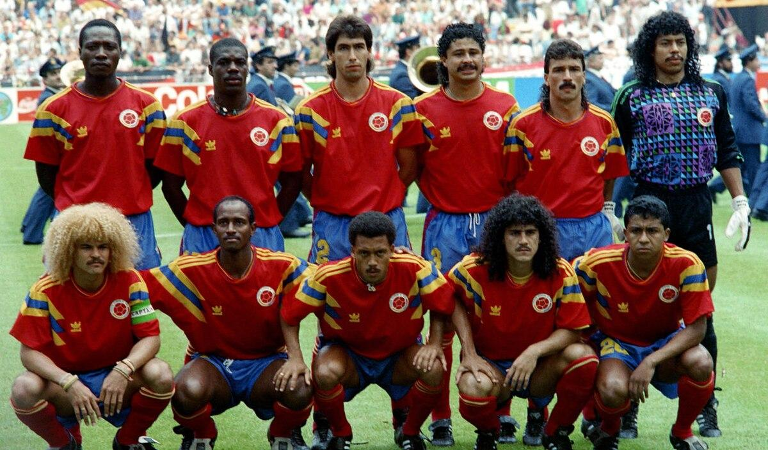
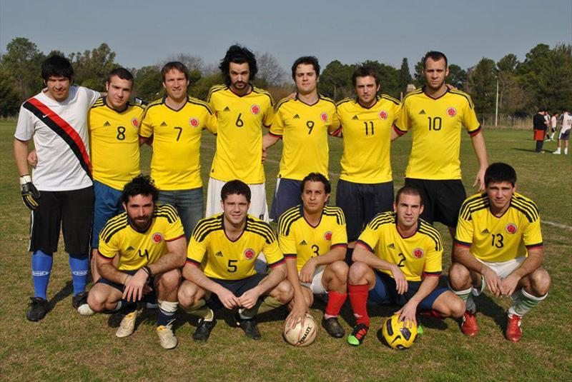

1️⃣ TU TALENTO ES LO PRIMERO (SIN EXCUSAS)
No necesitas dinero para:
- Correr más que todos
- Llegar primero a entrenar
- Cuidarte físicamente
- Ser disciplinado
Muchos jugadores salieron del barrio, no de academias caras.
👉 Entrena TODOS los días aunque sea solo:
- Control de balón
- Pases contra una pared
- Velocidad y resistencia
- Dominio con ambas piernas

2️⃣ JUEGA DONDE TE VEAN (NO DONDE PAGUES)
Evita escuelas caras. En Colombia hay opciones reales:
✔ Torneos barriales
✔ Campeonatos municipales
✔ Juegos Intercolegiados
✔ Ligas departamentales
✔ Equipos amateurs afiliados a Difútbol
📌 Los cazatalentos van ahí, no a canchas privadas lujosas.

3️⃣ ENTRA A UNA CANTERA GRATIS O DE BAJO COSTO
Muchos clubes NO cobran si ven talento:
- Atlético Nacional
- Millonarios
- América
- Deportivo Cali
- Junior
- Envigado
- Once Caldas
🔴 Consejo clave:
No esperes que te llamen. Ve tú, pregunta fechas de pruebas, insiste.

4️⃣ LAS PRUEBAS NO SE GANAN JUGANDO BONITO
En pruebas buscan:
- Disciplina
- Intensidad
- Actitud
- Obediencia táctica
- Físico
⚠️ Error común: querer gambetear a todos.
✔ Juega simple, corre, defiende, apoya.

5️⃣ USA EL AMATEUR COMO PUENTE
Muchos profesionales comenzaron en:
- Primera C
- Torneos regionales
- Equipos de tercera
Ahí sí observan representantes y clubes.

6️⃣ REDES SOCIALES (SI NO TIENES CONTACTOS)
Si no tienes padrino:
- Graba tus partidos
- Clips cortos (jugadas reales, no trucos)
- Instagram / TikTok / YouTube
📌 Muchos jugadores hoy consiguieron pruebas por videos.

7️⃣ CUIDA TU CUERPO COMO PROFESIONAL
Aunque no tengas dinero:
- Duerme bien
- Evita alcohol y drogas
- Come lo mejor que puedas
- Estira siempre
- No faltes a entrenamientos
📉 El talento sin disciplina NO LLEGA.

8️⃣ MENTALIDAD REALISTA
⚠️ Esto es duro:
- Te van a rechazar
- Te van a ignorar
- Te van a subestimar
📌 El que llega no es el mejor, es el que no se rinde.

🔥 VERDAD FINAL
En Colombia sí se puede siendo pobre,
pero NO siendo indisciplinado, flojo o conformista.
Si quieres, dime:
- Tu edad
- Tu posición
- Tu ciudad o departamento
Y te digo qué camino exacto te conviene seguir.

